За допомогою батьків у грудні 2013:

Група №1
Придбано
Канцелярські товари для занять з дітьми
Прикраси для свята у групу

Група №2
Придбано
Канцелярські товари для занять з дітьми
Прикраси для групи

Група №3

Придбано
Побутова хімія
Новорічні прикраси
Іграшки для дітей
Ростомір
Ляльки для лялькового театру
Подарунки- сладощі для дітей

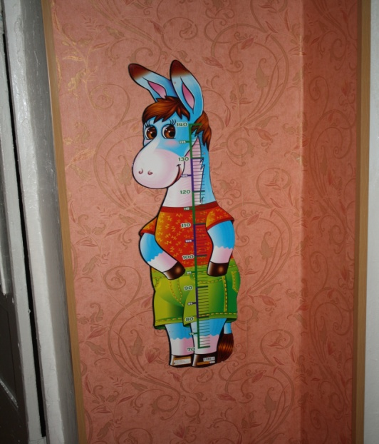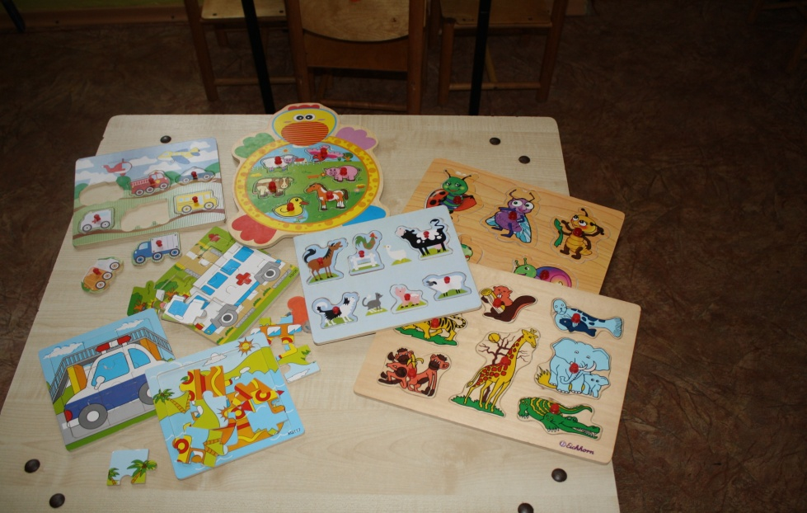

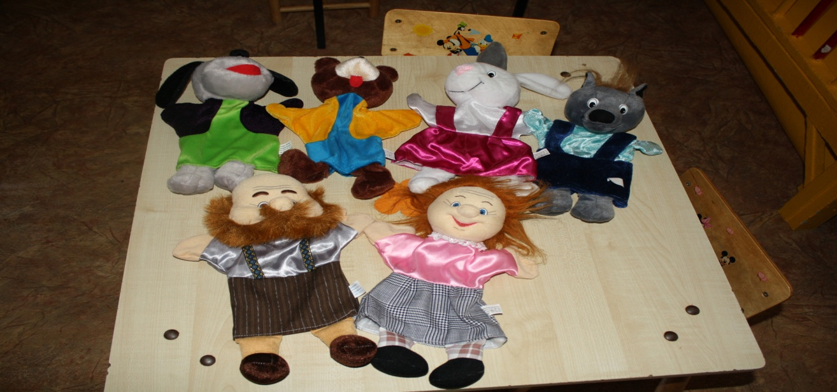

Група №4
Придбано
Подарунки для дітей на свято
Прикраси для групи та музичної зали
Хоз. товари

Група №5
Придбано
Постільна білизна
Полиця для взуття

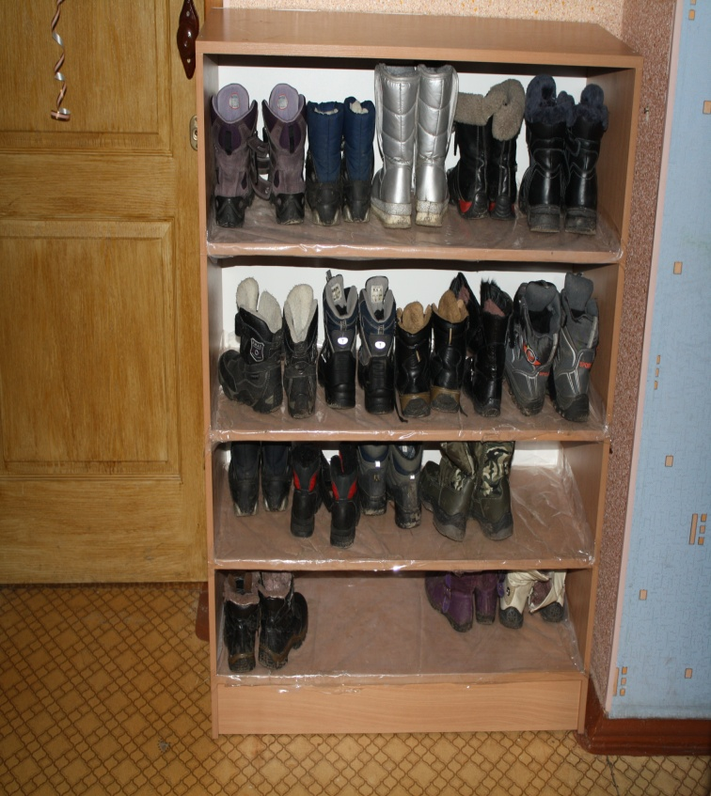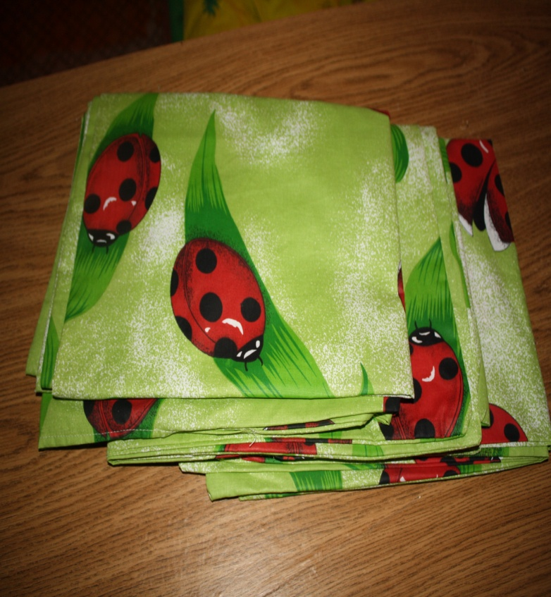

Група №6
Придбано
Лапати для прибирання снігу
Прикраси для групи
Сантехніка (шланг) у туалетну кімнату

Група №7
Придбано
Прикраси для групи та музичної зали
Подарунки для дітей на свято

Група №8
Придбано
Постільна білизна
Рушники для рук

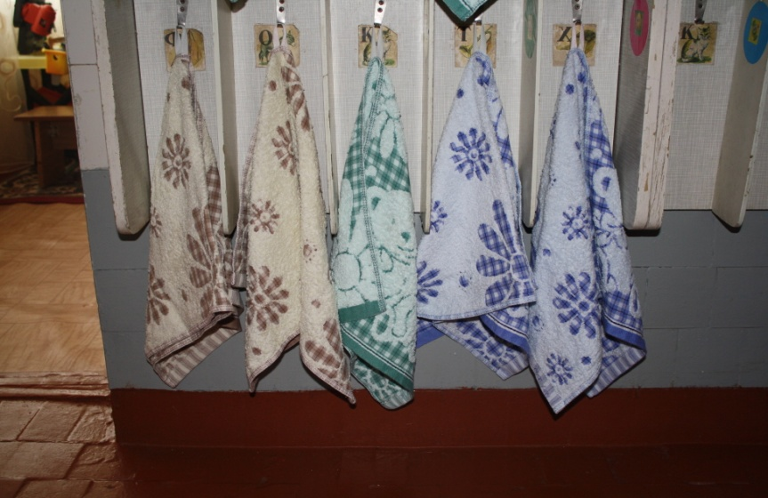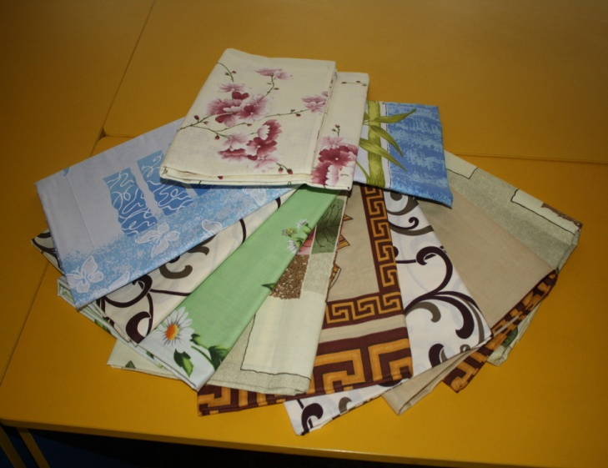

Група №9
Придбано
Подарунки для дітей на свято
Іграшки (пазли)
Господарчі товари
Прикраси для групи та музичної зали

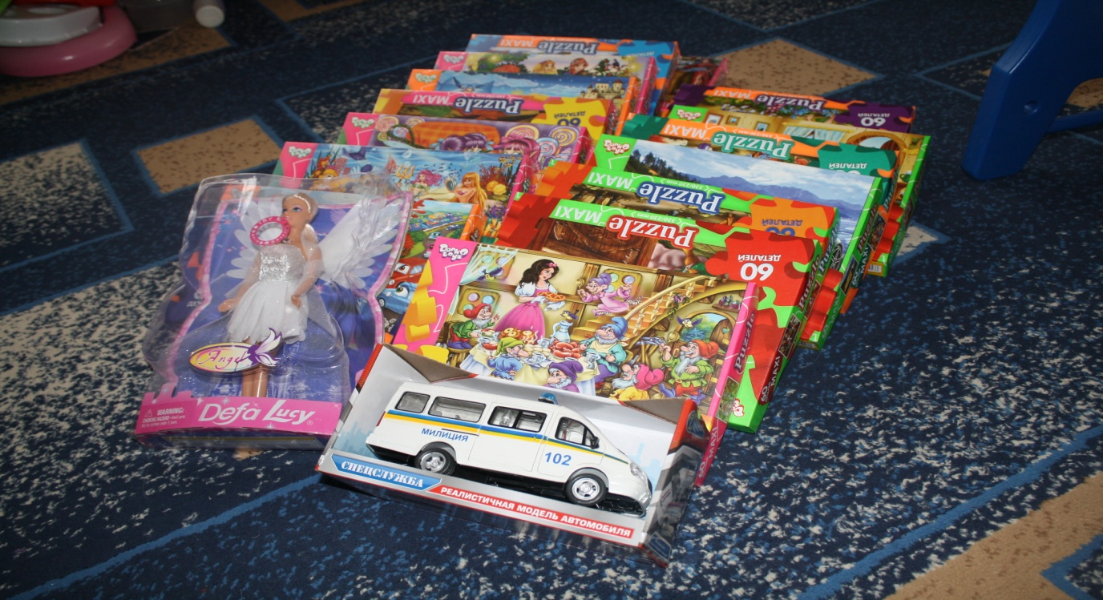

Група №10

Придбано
Господарчі товари
Прикраси для групи та музичної зали

Група №11

Придбано
Канцелярські товари для занять з дітьми
Прикраси для групи та музичної зали
Подарунки дітям на свято
Господарчі товари

Група №12

Придбано
Прикраси для групи та музичної зали
Канцелярські товари для робити з дітьми

